课程名称 | 移动应用开发 | 实验序号 | 实验二
姓名 | 裴杨坤 | 学号 | 202305567101
专业班级 | 计算机科学与技术二班 | 实验日期 | 2026年10月21日
实验名称 | 移动 UI 设计与页面导航 | 成绩

移动应用开发 实验报告
实验二：移动 UI 设计与页面导航

一、实验目的
- 掌握 Jetpack Compose 中 Column / Row / Card / LazyColumn / Modifier 等核心组件的组合使用，完成高效的移动端任务列表。
- 学习 Navigation Compose 框架，实现 Home 到 TaskDetail 的页面跳转并传递 taskId 参数。
- 理解并实践“页面组件不持有导航控制器”的解耦设计原则，提升 Composable 的可测试性与可复用性。
- 学会为空列表设计 Empty 状态，提升用户界面的健壮性与友好度。

二、实验环境
项目 | 配置
操作系统 | Windows 11
开发工具 | Android Studio Ladybug | 2024.2.1
JDK | 17
Kotlin / Compose BOM | 2.0.0 / 2024.04.01
关键依赖 | Navigation Compose 2.7.7；Lifecycle-ViewModel-Compose 2.8.4
compileSdk / minSdk / targetSdk | 34 / 24 / 34

三、实验内容与步骤

3.1 引入 Navigation Compose 依赖
在 gradle/libs.versions.toml 中声明 navigation-compose 与 lifecycle-viewmodel-compose 版本，并在 app/build.gradle.kts 的 dependencies 块中引入，为后续页面路由与状态托管做准备。
// gradle/libs.versions.toml
[versions]
navigationCompose = "2.7.7"
lifecycleViewmodelCompose = "2.8.4"

[libraries]
androidx-navigation-compose = { group = "androidx.navigation", name = "navigation-compose", version.ref = "navigationCompose" }
androidx-lifecycle-viewmodel-compose = { group = "androidx.lifecycle", name = "lifecycle-viewmodel-compose", version.ref = "lifecycleViewmodelCompose" }

// app/build.gradle.kts
dependencies {
implementation(libs.androidx.navigation.compose)
implementation(libs.androidx.lifecycle.viewmodel.compose)
}

3.2 定义导航目的地（Destinations）
新建 ui/navigation/Destinations.kt，把每个页面对外暴露的 route 与参数收口到独立的 object 中。HomeDestination 不带参数；TaskDetailDestination 通过 route 占位符 {taskId} 与 NavType.IntType 声明整型参数，并提供 buildRoute(taskId) 帮助方法供上层调用。
object HomeDestination : Destination {
override val route: String = "home"
}

object TaskDetailDestination : Destination {
const val ARG_TASK_ID: String = "taskId"
override val route: String = "task_detail/{taskId}"
fun buildRoute(taskId: Int): String = "task_detail/$taskId"
val taskIdArg = navArgument(ARG_TASK_ID) { type = NavType.IntType }
}

3.3 首页改为 LazyColumn 并使用稳定 key
实验一中的 Column + forEach 在数据量大时会一次性组合所有子项，浪费资源。本次改用 LazyColumn，并通过 items(items = tasks, key = { it.id }) 为每个卡片声明稳定 key，使 Compose 在重组时能精准识别项的增删移动，仅对可视区域内的卡片进行组合。
LazyColumn(
modifier = Modifier.fillMaxSize(),
contentPadding = PaddingValues(horizontal = 16.dp, vertical = 12.dp),
verticalArrangement = Arrangement.spacedBy(4.dp)
) {
items(items = tasks, key = { it.id }) { task ->
TaskCard(
title = task.title,
owner = task.displayOwner(),
completed = task.completed,
onClick = { onTaskClick(task.id) }
)
}
}

3.4 新增 EmptyContent 空状态
当仓库返回空列表时，若直接展示一片白屏会让用户误以为程序异常。通过 when 分支独立出 EmptyContent，显示“暂无任务”提示文案，使界面对边界数据也有明确反馈。
@Composable
private fun EmptyContent() {
Box(modifier = Modifier.fillMaxSize(), contentAlignment = Alignment.Center) {
Column(horizontalAlignment = Alignment.CenterHorizontally,
verticalArrangement = Arrangement.spacedBy(8.dp)) {
Text(text = "暂无任务",
style = MaterialTheme.typography.titleMedium,
fontWeight = FontWeight.SemiBold)
Text(text = "下拉刷新或稍后再试",
style = MaterialTheme.typography.bodyMedium,
color = MaterialTheme.colorScheme.onSurfaceVariant)
}
}
}

3.5 新增 TaskDetailScreen(taskId)
新建 ui/taskdetail/TaskDetailScreen.kt，拆分为 TaskDetailRoute 与 TaskDetailScreen 两层：Route 通过 LaunchedEffect(taskId) 异步调用 FakeTaskRepository.getTaskById 加载数据，Screen 接收 taskId / task / loading / errorMessage 等纯参数渲染标题、负责人、状态等字段，并提供返回按钮触发 onBack 回调。
@Composable
fun TaskDetailRoute(
taskId: Int,
onBack: () -> Unit,
repository: TaskRepository = FakeTaskRepository(delayMillis = 300L)
) {
var loading by remember { mutableStateOf(true) }
var task by remember { mutableStateOf<CourseTask?>(null) }
LaunchedEffect(taskId) {
loading = true
runCatching { withContext(Dispatchers.IO) { repository.getTaskById(taskId) } }
.onSuccess { task = it }
loading = false
}
TaskDetailScreen(taskId = taskId, loading = loading, task = task,
errorMessage = null, onBack = onBack)
}

3.6 在 App NavHost 中连接两个目的地
在 ui/App.kt 中创建 rememberNavController()，用 NavHost 把 HomeDestination 与 TaskDetailDestination 注册到一张导航图上。点击事件通过 onNavigateToDetail 回调上抛到 App 层，由 App 调用 navController.navigate(TaskDetailDestination.buildRoute(id)) 完成跳转；返回键则由 popBackStack() 处理。
NavHost(navController = navController, startDestination = HomeDestination.route) {
homeDestination(onNavigateToDetail = { taskId ->
navController.navigate(TaskDetailDestination.buildRoute(taskId))
})
taskDetailDestination(onBack = { navController.popBackStack() })
}

3.7 TaskCard 点击回调 onOpenTask(id)，页面不持有 NavController
TaskCard 只暴露 onClick: () -> Unit；HomeScreen 接收到点击后通过参数 onNavigate(id) 向上抛出；HomeRoute / App 才真正调用 NavController。这样 TaskCard / HomeScreen 都不依赖导航库，在 Preview 与单元测试中也能独立运行。
// HomeScreen 中（不接触 NavController）
TaskListContent(
tasks = uiState.tasks,
onTaskClick = { id ->
onAction(HomeAction.ItemClicked(id))
onNavigate(id) // 由 Route 层注入
}
)

// App 中（唯一持有 NavController 的地方）
homeDestination(onNavigateToDetail = { taskId ->
navController.navigate(TaskDetailDestination.buildRoute(taskId))
})

四、实验结果

4.1 页面运行结果截图
本次实验在 Pixel 7（API 34）模拟器上运行，关键运行效果截图如下
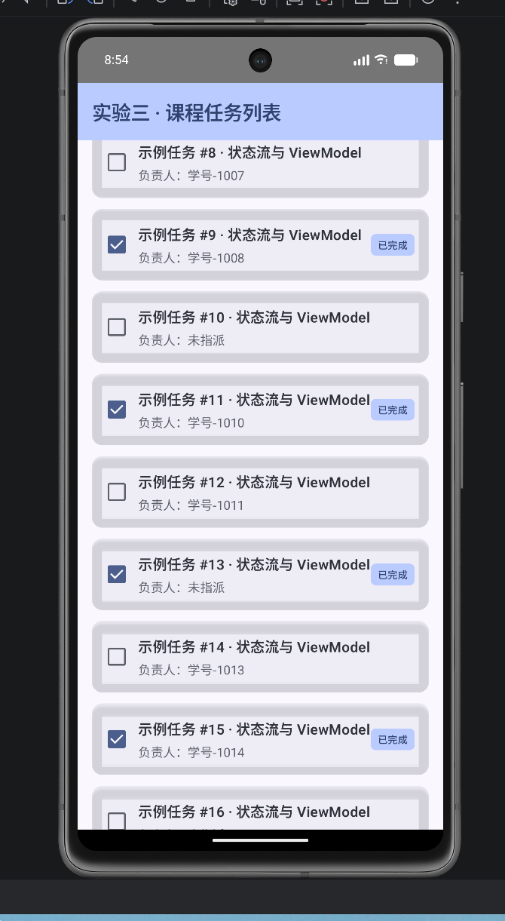
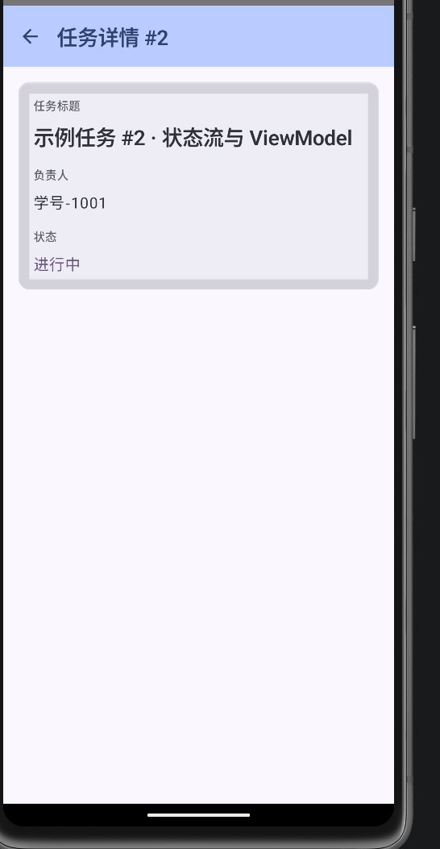

4.2 代码托管仓库地址
仓库地址 | https://github.com/lcyspring/Android
分支 | pyk

五、遇到的问题与解决方法
问题现象 | 原因定位 | 解决方法
LazyColumn 中新增/删除条目时 UI 闪烁或位置错乱 | 未提供稳定 key，Compose 无法识别同一项的连续性 | 在 items() 中显式传入 key = { it.id }，使每项都有稳定标识
点击列表项跳转到详情页后 taskId 显示为 0 或默认值 | navArgument 未声明 NavType.IntType，被当作字符串解析失败 | 在 TaskDetailDestination 中通过 navArgument(ARG_TASK_ID) { type = NavType.IntType } 显式声明类型
Gradle 同步失败，控制台报 java.io.IOException: Stream Closed | Gradle 守护进程残留导致缓存目录被占用 | 通过 File → Invalidate Caches → Invalidate and Restart 让 IDE 重建缓存，重新 Sync 后正常

六、实验总结与体会
通过本次实验，我系统掌握了 Jetpack Compose 中列表渲染与页面导航两大核心能力。
首先，LazyColumn 相比实验一中使用的 Column + forEach 有本质区别：LazyColumn 只会组合可视区域内的子项，配合稳定 key 能让 Compose 在数据变化时精准定位需要重组的范围，这对大数据列表的流畅滚动至关重要。实验中我把样本数据扩到 100 条，滚动仍然流畅，验证了 LazyColumn 的高效性。
其次，Navigation Compose 通过“route 字符串 + 参数占位符”的方式描述导航图，把原本依赖 Intent 与 Bundle 的页面跳转抽象为声明式 API。我特别体会到“页面组件不持有 NavController”的设计价值：TaskCard / HomeScreen 等组件只暴露回调，真正的跳转动作收口在 App 层完成，使得这些组件既能独立预览，又便于单元测试与复用。
最后，空状态、加载状态、错误状态是健壮 App 不可缺少的边界考量。本次实验引入 EmptyContent 后，即使仓库返回空列表，用户也能看到明确的“暂无任务”提示，而不是一片空白的屏幕。这让我意识到 UI 设计不仅仅是“正常路径”的美化，更包括对边界与异常场景的细致处理。
在后续实验中，我计划在本实验的导航框架基础上引入 ViewModel 与 StateFlow，把数据状态从 Composable 内部提升到 ViewModel 层，实现真正的单向数据流，进一步解耦 UI 与业务逻辑。

